НАЦІОНАЛЬНА АКАДЕМІЯ НАУК УКРАЇНИ
ІНСТИТУТ ФІЗІОЛОГІЇ ім. О.О. БОГОМОЛЬЦЯ

ГОНЧАРОВА КАТЕРИНА ОЛЕКСАНДРІВНА

УДК 612.8:612.3:615.8

Вплив екзокринної панкреатичної недостатності та її корекції на Стан нейронів СА1 зони гіпокампа

03.00.13 – фізіологія людини і тварин

АВТОРЕФЕРАТ
дисертації на здобуття наукового ступеня
кандидата біологічних наук

Київ – 2015
Дисертацією є рукопис.

Робота виконана у відділі цитології Інституту фізіології ім.О.О. Богомольця
НАН України.

Науковий керівник: доктор медичних наук, професор, заслужений діяч
науки і техніки України,
Скибо Галина Григорівна,
Інститут фізіології ім. О.О. Богомольця
НАН України,
завідувач відділу цитології

Офіційні опоненти: доктор біологічних наук, професор
Стеченко Людмила Олександрівна,
Національний медичний університет ім. О.О. Богомольця
професор кафедри гістології і ембріології

доктор біологічних наук, професор
Макарчук Микола Юхимович,
Навчально-науковий центр “Інститут біології”
Київського національного університету імені Тараса Шевченка
завідувач кафедри фізіології людини і тварин

Захист відбудеться “17” листопада 2015 р. о 14 годині на засіданні спеціалізованої вченої ради Д 26.198.01 при Інституті фізіології ім О.О. Богомольця НАН України за адресою: 01601, м.Київ-24, вул. Богомольця, 4

З дисертацією можна ознайомитися в бібліотеці Інституту фізіології ім. О.О. Богомольця НАН України (01601, м.Київ-24, вул.Богомольця, 4) та на сайті:
http://biph.kiev.ua/uk

Автореферат розісланий “16” жовтня 2015 р.

Вчений секретар
спеціалізованої вченої ради
кандидат біологічних наук Любанова О.П.

ЗАГАЛЬНА ХАРАКТЕРИСТИКА РОБОТИ

Актуальність теми. Стан екзокринної панкреатичної недостатності (ЕПН) є основним наслідком хвороб, що уражують паренхіму підшлункової залози (панкреатит, муковісцидоз, обструкція головної протоки підшлункової залози) та/або кислотної інактивації панкреатичних ферментів (синдром Золінгера-Елісона). Поняття екзокринної панкреатичної недостатності також застосовується і для позначення пов’язаного з віком дефіциту функції підшлункової залози, що зустрічається як нормальне явище у новонароджених та людей старшого віку. Стабільний регресуючий неврологічний дефіцит часто супроводжує як гостру, так і хронічну екзокринну панкреатичну недостатність і його виникнення найчастіше пов’язують із когнітивними розладами.
Саме порушення перетравлення і абсорбціі поживних речовин, зокрема поліненасичених жирних кислот, що виникає у результаті ЕПН, призводить до дефіциту функцій центральної нервової системи.
В наш час лікування екзокринної панкреатичної недостатності базується на замісній ферментативній терапії панкреатичними ферментами (ЗТПФ). Панкреатичні ферменти застосовуються в медицині із 1938 року, коли вони офіційно були схвалені законодавством як харчові додатки [Safdi et al., 2006].
Спираючись на дані літератури, можна стверджувати, що як панкреатичні, так і ферменти мікробіального походження, подібні до панкреатичних (ФМПП), є активними в організмі реципієнта. ЗТПФ та ФМПП відомі у лікуванні людей та тварин і були описані як терапевтичні засоби, що відновлюють нормальне травлення та абсорбцію поживних речовин [Donaldson et al., 2009; Thorat et al., 2012; Behrman et al., 1969; Borowitz et al., 2012; Fieker et al., 2011]. На даний момент існує можливість бактеріального синтезу ферментів, подібних до панкреатичних, які широко використовуються і їх активність була підтверджена у різних умовах [Kumar et al., 1999; Janecek, 1994; Underkofler et al., 1958; Mrozik et al., 2005].
Саме забезпечення розвитку та підтримання належного морфо-функціонального стану мозку у людей із дефіцитом екзокринної функції підшлункової залози а також пошук можливих механізмів нейропротекцій в умовах ЕПН є однією з медичних проблем сьогодення.
Актуальним і важливим є питання детального вивчення реакції нервової тканини, зокрема, пірамідних нейронів гіпокампа, на стан експериментальної екзокринної панкреатичної недостатності, бо гіпокамп є частиною лімбічної системи головного мозку, яка бере участь в механізмах формування емоцій та консолідації пам'яті, і нейрони якої, особливо в зоні СА1, є надзвичайно чутливими до дії різних пошкоджуючих стимулів, порівняно з іншими структурами мозку [Liu et al., 1998; Winkelmann et al., 2006]. Окрім того, популяція нервових клітин в гіпокампі завдяки специфічному розташуванню є найбільш придатною системою для кількісної оцінки структурних змін та якісних змін в головному мозку [Kirino, 2000]. Практичне значення цієї роботи полягає в дослідженні нейропротекторних властивостей ферментів мікробіального походження, подібних до панкреатичних, а також потенційної можливості їх використання у клінічних дослідженнях, що є дуже важливим для розуміння процесів, що відбуваються при екзокринній панкреатичній недостатності.
Зв’язок роботи з науковими програмами, планами, темами. Дисертація виконана в рамках науково-дослідних робіт відділу цитології Інституту фізіології ім. О.О. Богомольця НАН України «Дослідження молекулярних та клітинних механізмів ендогенної нейропротекції в умовах моделювання нейродегенеративних захворювань» 2011-2013 р.р. (№ д/р 0110U004750,) та в рамках Договору про наукове співробітництво між Інститутом біології Університету м. Лунд (Швеція) та Інститутом фізіології ім. О.О. Богомольця НАН України «Параензиматична дія ферментів шлунково-кишкового тракту» (2010-2014 р.р.).
Мета і завдання дослідження. Метою роботи було вивчити реакцію пірамідних нейронів гіпокампа на стан екзокринної панкреатичної недостатності та дослідити можливу нейропротекторну дію ферментів мікробіального походження, подібних до панкреатичних, в умовах експериментальної екзокринної панкреатичної недостатності.
Для досягнення цієї мети були поставлені такі завдання:
1) оцінити вплив фізіологічної блокади панкреатичних ферментів на розвиток гіпокампа новонароджених поросят;
2) дослідити зв’язок між порушенням поведінкових реакцій свиней свійських із якісними та кількісними змінами зони СА1 гіпокампа в умовах експериментальної екзокринної панкреатичної недостатності;
3) дослідити зв’язок між порушенням поведінкових реакцій піщанок монгольських із якісними та кількісними змінами зони СА1 гіпокампа в умовах фізіологічної екзокринної панкреатичної недостатності;
4) оцінити дію ферментів мікробіального походження, подібних до панкреатичних, на морфо-функціональний статус гіпокампа піддослідних тварин.
Об’єкт дослідження: пірамідні нейрони зони СА1 гіпокампа свиней свійських та піщанок монгольських.
Предмет дослідження: реакція пірамідних нейронів зони СА1 гіпокампа в умовах фізіологичної та експериментальної екзокринної панкреатичної недостатності; якісні і кількісні характеристики клітинних елементів та синаптичного апарату, а також розподіл нейроспецифічних білків в тканині гіпокампа в умовах екзокринної панкреатичної недостатності та її корекции ФМПП.
Методи дослідження. Для досягнення мети даної роботи були використані класичні фізіологічні методи (моделювання екзокринної панкреатичної недостатності у свиней свійських, оцінка когнітивних змін у піддослідних тварин за допомогою поведінкових тестів), гістологічні методи, а саме: для аналізу якісних і кількісних характеристик пірамідних нейронів був використаний світлооптичний аналіз та метод непрямої імуногістохімії; ультраструктурні характеристики нейронів та синаптичного апарату зони СА1 гіпокампа були досліджені за допомогою методів електронної мікроскопії; для узагальнення даних був використаний морфометричний аналіз, а також біохімічні методи дослідження (для визначення концентрації загального білка в аналізованіх тканинах використовувався метод Лоурі; рівень імуноглобулінів визначався за методом простої радиальної імунодифузії; вміст нейроспецифічних білків визначався методом імуноферментного аналізу. Для оцінки рівня LCPUFAs був застосований метод газової хроматографії-масс-спектрометрії). Статистична обробка отриманих результатів проводилася з використанням t-критерієя Стьюдента, а також тестів Краскалла-Уолліса та Манна-Уітні.
Наукова новизна одержаних результатів. Вперше проведено комплексні імуногістохімічні та електронно-мікроскопічні дослідження клітин та синаптичного апарату СА1 зони гіпокампа з вивченням динаміки їх кількісних та структурних змін в умовах екзокринної панкреатичної недостатності у свиней свійських та монгольських піщанок. У дослідженні були використані тварини різного віку – для моделювання фізіологічної ЕПН раннього постнатального періоду – новонароджені поросята; для моделювання пов’язаної з віком ЕПН – старі піщанки монгольські; експериментальна ЕПН була створена у свиней віком 3 місяці. Відомо, що функціонування підшлункової залози свиней фізіологічно і біохімічно дуже наближено до функціонування цього органу у людини. З іншого боку, піщанки монгольські є відомим модельним об’єктом для досліджень особливостей функціонування центральної нервової системи. Таким чином, незважаючи на відмінності в анатомічних та функціональних характеристиках травної системи цих тварин, вибір двох модельних об’єктів, кожен з яких є відомим для досліджень фізіології людини, та співставлення отриманих на них результатів дозволяють зібрати більш повний набір даних і в значній мірі інтерпретувати його також і для організму людини. Вперше продемонстровано, що при фізіологічній інактивації панкреатичних ферментів у ранньому постнатальному періоді молозиво, а також ізольовані імуноглобуліни справляють вплив на міграцію нейронів, рівень молекул клітинної адгезії (NCAM) та мікрогліогенез у гіпокампі новонароджених свиней. Вперше показана кореляція порушення поведінкових реакцій свиней свійських та піщанок монгольських із зменшенням кількості нейронів СА1 зони гіпокампа в умовах екзокринної панкреатичної недостатності. Вперше доведено, що екзокринна панкреатична недостатність справляє стрес-подібний вплив на структуру та функцію гіпокампа піддослідних тварин. Вперше продемонстрований нейропротекторний вплив ферментів мікробіального походження, подібних до панкреатичних, на нейрони СА1 зони гіпокампа в умовах експериментальної екзокринної панкреатичної недостатності.
Практичне значення одержаних результатів.. В прикладному аспекті одержані дані вказують на наявність нейропротекторних можливостей ферментів мікробіального походження, подібних до панкреатичних. Наші дані розширюють уявлення про механізми дії вищезазначених ферментів на клітини гіпокампа, а також підтверджують необхідність використання замісної ферментативної терапії у медичній практиці з метою запобігання ушкоджень мозку під час планування харчування новонароджених, а також у пацієнтів із дефіцитом екзокринної функції підшлункової залози.
Oсобистий внесок здобувача. При виконанні роботи здобувачем проведений науковий пошук та обґрунтування вибраного напрямку досліджень, проведена морфологічна та морфометрична обробка матеріалу, статистична обробка та аналіз отриманих даних, а також написання роботи. Планування експерименту, інтерпретація отриманих даних і формулювання висновків проведено спільно із науковим керівником. У проведенні хронічних експериментів брали участь співробітники відділу цитології Інституту фізіології ім.О.О. Богомольця НАН України та біологічного факультету Лундського університету, Швеція.
Апробація результатів дисертації. Основні положення дисертації слухали та обговорювали на: 12th International Symposium on digestive physiology of pigs (Keystone, Colorado, 2012); Другій Міжнародній конференції «Сучасні проблеми біохімії та клітинної біології» (Дніпропетровськ, 2013); Дев’ятій міжнародній конференції «Молодь і поступ біології» (Львів, 2013); 7th international symposium on experimental and clinical neurobiology (Kosice, 2013); Третій Міжнародній конференції «Фізіологія: від молекул до організму» (Київ, 2013); Society for Applied Neuroscience Meeting 2014 (Utrecht, 2014); VI Congress of the Ukrainian Society for Neuroscience (Kyiv, 2014); The 23rd International Pig Veterinary Society (IPVS) Congress (Cancun, 2014); The 37th European Cystic Fibrosis Conference (Gothenburg, 2014); 2014 North American Cystic Fibrosis Conference (Atlanta, 2014); The 9th FENS Forum of Neuroscience (Milan, 2014).
Публікації. Результати дисертації викладені в 20 публікаціях: статті – 7, тези конференцій, симпозіумів – 13.
Структура та обсяг дисертації. Дисертація викладена на 144 сторінках і складається зі змісту, переліку умовних скорочень, вступу, розділів: огляд літератури, матеріали та методи досліджень, результати досліджень, аналіз і узагальнення результатів дослідження; висновків та списку використаних літературних джерел. Робота ілюстрована 77 рисунками (графіками і мікрофотографіями) і 7 таблицями. Перелік використаної літератури містить 237 посилань.

ОСНОВНИЙ ЗМІСТ РОБОТИ

ОГЛЯД ЛІТЕРАТУРИ

Стан екзокринної панкреатичної недостатності (ЕПН) є основним наслідком хвороб, що уражують паренхіму підшлункової залози (панкреатит, муковісцидоз, обструкція головної протоки підшлункової залози) та/або кислотної інактивації панкреатичних ферментів (синдром Золінгера-Елісона). До того ж, часто причинами ЕПН стають хірургічні втручання, що стосуються шлунково-кишкового тракту [Zingg et al., 2012]. Низька секреція панкреатичних ферментів також спостерігається у новонароджених [Zoppi et al., 1972; Jensen et al., 1986; Huang et al., 2007] та людей старшого віку [Majumdar et al., 1997; Al-Kaade, 2013]. Таким чином, до 40% популяції страждає на ЕПН різноманітної етіології.
Дефіцит травних ферментів може призводити до порушень розщеплення та всмоктування поживних речовин, що в кінцевому випадку, при відсутності належного лікування, веде до голодування та втрати ваги у дорослих та патологічних змін у рості та розвитку молодих індивідів [Sinaasappel et al., 2002]. Класична терапія ЕПН полягає у заміщенні ферментів підшлункової залози ферментними препаратами, отриманими із підшлункової залози свиней. Але незважаючи на високі дози панкреатичних ферментів, що використовуються впродовж лікування, досить часто не відбувається нормалізації травлення і повідомляється тільки про часткову корекцію стану ЕПН [Benabdeslam et al., 1998; Tabeling et al., 1999; Kalnins et al., 2012].
Гостра та хронічна панкреатична недостатність часто супроводжуються значними відхиленнями у функціонуванні ЦНС, які головним чином стосуються когнітивної та сенсомоторної функції, а також емоціональних розладів [Jongsma et al., 2011]. Багато пацієнтів, що страждають на хронічний панкреатит, повідомляють про симптоми, що асоціюються із розладами когнітивної функції, таких як депресивні симптоми [Galassi et al., 2001; Gomez et al., 2006; Oosterman et al., 2011], розлади сну [Goel et al., 2009] та зловживання опіоїдами [Sjogren et al., 2000]. Що стосується гострого панкреатиту, то відомо, що він часто провокує виникнення так званої панкреатичної енцефалопатії [Zhang et al., 2007].
На даний момент існує недостатність досліджень морфологічного та функціонального стану головного мозку в умовах ЕПН, нез’ясованими залишаються механізми можливої корекції когнітивних розладів, обумовлених ЕПН та роль панкреатичних ферментів у становленні функції головного мозку.

МАТЕРІАЛИ ТА МЕТОДИ ДОСЛІДЖЕННЯ

Усі експерименти виконані з дотриманням міжнародних принципів Європейської конвенції про захист хребетних тварин, що використовуються в експериментальних та інших наукових цілях. Локальні Біоетичні комітети Інституту фізіології імені О.О. Богомольця та Університету м. Лунда, Швеція, розглянули та схвалили протоколи всіх експериментальних процедур з використанням лабораторних тварин. Експерименти проведені на 110 самцях піщанок монгольських (Meriones unguiculatus) та 78 свинях (Sus scrofa domesticus) різного віку. Піщанки монгольські утримувалися у віварії Інституту фізіології ім. О.О. Богомольця НАН України. Для утримання тварин використовувалися стандартні полікарбонатні клітки (48×27×20 см), де вони мали вільний доступ до води та комбікорму. Свині утримувалися на дослідницькій фермі Лундського університету. Для утримування тварин використовувалися чисті індивідуальні клітки з перфорованою підлогою (1,5×1 м) та обігрівальними лампами (150 W, режим роботи – 24 г/добу), де тварини зберігали візуальний контакт один з одним та мали вільний доступ до води. Для обох видів лабораторних тварин підтримувалася стала температура 22±2°С та світловий цикл день-ніч 12:12 годин (початок світлового дня о 06.00).
Штучна екзокринна панкреатична недостатність у свиней була стимульована накладанням лігатури на протоку підшлункової залози за методом Gewert et al. [2004]. Досліди були проведені на 15 кастрованих самцях свиней віком 6±2 тижні, масою 10±2 кг. Протягом 12 годин перед операцією тварин не годували. Для попередньої седації свиней використовували внутрішньом’язеві ін’єкції азаперону в кількості 4 мг/кг маси тіла. Для анестезії свиней використовували 0,5-1,5% газову суміш Флуотана з використанням кисню як газа-носія, що подавалася із швидкістю 0,5-1 Л/хв через замкнуту респіраторну систему. Хірургічне втручання здійснювалося в асептичних умовах. Через розріз довжиною 14-18 см, що був зроблений вздовж білої лінії живота, головну протоку підшлункової залози ізолювали та підводили під неї подвійні шовкові лігатури на відстані 2 та 3 см від великого сосочку дванадцятипалої кишки, після чого перерізали протоку між лігатурами. Післяопераційну рану зашивали з використанням трьох шарів швів, розчинного шовного матеріалу для шарів м’язів та нерозчинного для шкіри.
Для моделювання фізіологічного стану ЕПН, пов’язаного із віком, були використані новонароджені поросята та старі пісчанки монгольські. Як основний діагностичний показник стану ЕПН для піщанок монгольських застосовували активність панкреатичних ферментів (амілаза, трипсин) в тканині підшлункової залози. Активність амілази та трипсину вимірювалася згідно стандартних протоколів виробника.
Для діагностування стану ЕПН у свиней використовувалися як зовнішні ознаки (стеаторея, інволюція підшлункової залози), так і біохімічні показники (рівень LCPUFAs, тригліцеридів (TG), холестеролу та ліпопротеїнів високої та низької щільності). Для визначення концентрації LCPUFAs був застосований метод газової хроматографії-масс-спектрометрії (Brenna et al., 2009; Tyburczy et al., 2011; Lapillonne et al., 2009).
Для аналізу поведінки свиней аналізували добову локомоторну активність тварин. Для оцінки дефіциту когнітивної функції та сенсоримоторного дефіциту піщанок монгольських проводили тестування спонтанного чередування в Т-лабіринті, який характеризує дослідницьку активність гризунів, та робили пробу на тактильну чутливість (Spowart-Manning et al., 2004).
Для проведення структурних та ультраструктурних досліджень тканини гіпокампа піщанок наркотизували внутрішньом’язовим введенням каліпсолу (75 мг/кг) та інгаляційно – ефіром. Свиней наркотизували 0,5-1,5% газовою сумішшю Флуотана з використанням кисню як газа-носія, Фіксацію тканини у піщанок та свиней проводили методом транскардіальної перфузії фіксуючим розчином, який містив 4% параформальдегіду та 1% глютаральдегіду на 0,1М фосфатному буфері, рН 7,4. Після фіксації перфузією тварин декапітували, мозок обережно видаляли з черепної коробки та перекладали в попередньо охолоджений фіксуючий розчин того ж складу. Сагітальним розтином через sulcus inter-hemisphericum мозок розділяли на дві півкулі. Відсікали таламус та базальні ганглії, розташовані над гіпокампом, знімали м’яку мозкову оболонку та виділяли гіпокампи.
Виділені гіпокампи застосовували для біохімічного, імуногістохімічного та світлооптичного аналізу.
Для біохімічних досліджень використовували нефіксовані зразки тканин. Кількісне визначення Glial Fibrillary Acidic Protein (GFAP), що належить до білків цитоскелету та відіграє ключову роль в модуляції форми астроцитів та вважається специфічним маркером астрогліальних клітин та Neural Cell Adhesion Molecule (NCAM), що забезпечує адгезію нейронів та формування синаптичних контактів в отриманих фракціях проводили за допомогою конкурентного твердофазного імуноферментного аналізу з використанням моноспецифічних поліклональних антисироваток проти GFAP та NCAM. Вміст загального білка в пробах вимірювали за методом Бредфорда [Bradford et al., 1985].
Концентрація загального білку у зразках плазми крові та супернатанті молозива визначалася за методом Лоурі [Lowry et al., 1951]. Рівень імуноглобулінів у плазмі крові та супернатанті молозива визначався за методом простої радиальної імунодифузії [Fahey et al., 1965].
Для вивчення механізмів впливу панкреатичних ферментів на функцію ЦНС ми використовували три моделі екзокринної панкреатичної недостатності: модель фізіологічної екзокринної панкреатичної недостатності новонароджених у свиней, модель експериментальної екзокринної панкреатичної недостатності у свиней та модель фізіологічної екзокринної панкреатичної недостатності, повязаної з віком, у монгольських піщанок за умов компенсаторної терапії ферментами мікробіального походження, подібними до панкреатичних. Аналізували добову локомоторну активність свиней, у піщанок аналізували дослідницьку активність у тесті спонтанного чередування в Т-лабіринті та сенсоримоторний дефіцит за допомогою тактильної проби. Підраховували кількість NeuN/Nestin-позитивних нейронів у СА1 зоні гіпокампа (NeuN (Neuronal Nuclei) – протеїн, який синтезуються в зрілих клітинах, диференційованих за нейрональним фенотипом. Визначення кількості NeuN-позитивних клітин широко використовується для встановлення змін стану нейронів внаслідок різноманітних патологічних станів. Nestin – білок, що належить до родини білків проміжних філаментів. Експресується, головним чином, в нервових клітинах на ранніх етапах матурації і бере активну участь в радиальному рості аксона. Вважається одним із основних маркеров нейроцитів на ранніх етапах розвитку) та оцінювали такі параметни синаптичної пластичності як зміна кількості синаптичних терміналей та перерозподіл синаптичних везикул, Підраховували мікрогліальних клітин в СА1 зоні гіпокампа, вимірювали концентрацію філаментних та мембранних форм NCAM та GFAP в тканині гіпокампа в умовах ЕПН та ЕПН комбінованої із замісною терапією панкреатічноподібними ферментами мікробіального походження.
Статистичний аналіз даних був проведений з допомогою програмного забезпечення Statistica (version 7, StatSoft, Tulsa, OK, USA). Достовірність змін показників розраховували з використанням ANOVA (для даних, що мали нормальний розподіл) та тестів Манна-Уітні та Краскала-Уолліса (для даних, розподіл яких відрізнявся від нормального). Відмінності вважалися достовірними при р<0,05.

РЕЗУЛЬТАТИ ДОСЛІДЖЕНЬ ТА ЇХ ОБГОВОРЕННЯ

Для вивчення механізмів впливу панкреатичних ферментів на функцію ЦНС ми використовували три моделі екзокринної панкреатичної недостатності: модель фізіологічної екзокринної панкреатичної недостатності новонароджених у свиней, модель експериментальної екзокринної панкреатичної недостатності у свиней та модель фізіологічної екзокринної панкреатичної недостатності, повязаної з віком, у монгольських піщанок за умов компенсаторної терапії ферментами мікробіального походження, подібними до панкреатичних.

У першому дослідженні були проаналізовані імунохімічні та морфологічні особливості розвитку гіпокампа новонароджених поросят у присутності молозива як основного компоненту харчування. Одним з завдань нашого дослідження була оцінка ролі молозива та одного з його компонентів (а саме імуноглобулінів) на розвиток гіпокампа. Експериментальних тварин було розподілено на 5 експериментальних груп (із рандомним співвідношенням самців та самок):
- новонароджені поросята, що не уживали молозива (НР, n=7);
- поросята, що уживали молозиво безпосередньо від свиноматки 24 або 72 години (С, n=14);
- поросята, що були штучно вигодовані молозивом (М, n=14);
- поросята, що були штучно вигодовані базовою дієтою, склад якої представлений у Таблиці 1. (БД, n=14);
- поросята, що були штучно вигодовані базовою дієтою, що була збагачена імуноглобулінами (БД+Іг, n=14).
Таблиця 1.
Склад базової дієти для новонароджених поросят (Kabiven, Fresenius Kabi AB, Упсала, Швеція)
Складник | Кількість, г/100 г розчину
Глюкоза | 9,74
Жири | 3,90
Амінокислоти | 3,31
Вода | 118,00
Вітаміни та мікроелементи | quantum satis

Отримані нами дані (Рис.1.) підтверджують, що поросята, які отримували молозиво, мали достатні рівні імуноглобулінів у плазмі крові на третю добу постнатального розвитку (17-30 мг/мл), в той час як у групі тварин, вигодованих базовою дієтою (БД), не було виявлено імуноглобулінів в плазмі крові. Так, рівень імуноглобулінів у крові поросят, що вигодовувалися БД, збагаченою імуноглобулінами, був достовірно меншим від рівня імуноглобулінів у крові тварин, вигодованих молозивом.
Рис. 1. Зміни рівня імуноглобулінів у плазмі крові новонароджених поросят впродовж перших трьох днів постнатального розвитку. Докладний опис груп наведений на стор 11. Дані представлені як середнє±СВ Малими літерами латинського алфавіту позначені відмінності між групами, достовірні при р<0,05.

Результати отримані в нашому дослідженні демонструють тенденцію до збільшення рівня імуноглобулінів у плазмі крові поросят групи С впродовж перших трьох днів постнатального розвитку. Тварини, що були позбавлені молозива та вигодовувалися виключно БД впродовж перших 24 годин постнатального розвитку, не тільки демонстрували зменшену вагу тіла та рівень білків у плазмі крові, але також ознаки абсолютного імунодефіциту, що може призводити до затримки розвитку головного мозку на першому етапі постнатального розвитку.
Також ми відмітили знижений рівень нейроспецифічних білків у тканині гіпокампа поросят, годованих БД (Рис.2.).
Рис. 2. Зміни сумарного NCAM у тканині гіпокампа новонароджених поросят впродовж перших трьох днів постнатального розвитку. Докладний опис груп наведений на стор 11 Дані представлені як середнє±СВ. Малими літерами латинського алфавіту позначені відмінності між групами, достовірні при р<0,05.

Очевидним є той факт, що дефіцит імуноглобулінів та інших біоактивних речовин, що містяться в молозиві, призводить до затримки постнатального розвитку гіпокампа. Також не виключається, що подібний дефіцит призводить до порушень у розвитку функції шлунково-кишкового тракту. Результати дослідження Wolinski та співавторів [2012], отримані в результаті подібного експерименту, показали, що збагачення БД імуноглобулінами має позитивний вплив на морфологію стінок шлунково-кишкового тракту і наближає гістологічну структуру кишечника штучно вигодованих поросят до структури шлунково-кишкового тракту тварин, вигодованих молозивом. Більш того, головний мозок новонароджених все ще потребує регуляції розвитку та «включення» шляхів його інтеграції з іншими органами та системами. Отже, встановлення взаємодії шлунково-кишкового тракту та центральної нервової системи є першочерговою потребою організму новонародженого. Ми припускаємо, що більшість із швидких змін структури та функції головного мозку призначені для забезпечення регуляції та розвитку шлунково-кишечного тракту. Годування новонароджених поросят БД замість молозива не забезпечує фізіологічного постнатального розвитку мозку.
Наші спостереження можуть служити доказом того, що на ранньому етапі постнатального розвитку відбувається міграція та дозрівання нейронів, і ці процеси є залежними від споживання молозива. Зменшення кількості нейронів у СА1 зоні гіпокампа впродовж першої доби постнатального розвитку поросят, годованих виключно БД (Рис.3.), відбувалося з меншою інтенсивністю, ніж у групах тварин С та М, однак на 72 годину після народження кількість нейронів у поросят з групи БД становила тільки 50% від кількості нейронів, що була виявлена відразу після народження, подібно до тварин із групи С. У гіпокампі поросят, вигодованих молозивом, процес зменшення кількості нейронів відбувався скоріше впродовж перших 24 годин постнатального розвитку (на 32-34%), але на 72 годину кількість нейронів практично не змінилася.
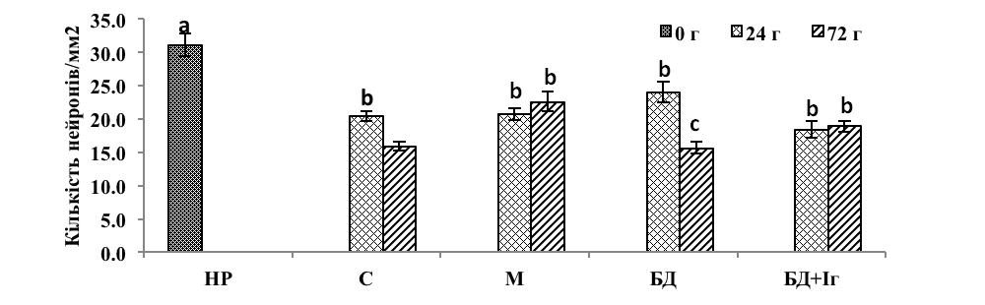
Рис. 3. Зміни кількості пірамідних нейронів у СА1 зоні гіпокампа новонароджених поросят впродовж перших трьох днів постнатального розвитку. Докладний опис груп наведений на стор 11. Малими літерами латинського алфавіту позначені відмінності між групами, достовірні при р<0,05.

Нещодавні дослідження довели, що формування контактів між нейронами в центральній нервовій системи впродовж раннього постнатального періоду є високодинамічним процесом [Buffelli et al., 2002; Hays et al., 2012; Feliciano et al., 2013]. Слід відмітити, що нейрони гіпокампа розташовані у просторі специфічним чином, що дозволяє робити досить докладну оцінку їх розмірів та кількості. Зміни у кількості нейронів впродовж перших 24 годин постнатального розвитку у поросят, вигодованих БД, узгоджувалися (чи були спричинені) пригніченням мікрогліогенезу, у порівнянні із тваринами з групи М (Рис.4.). Клітини мікроглії представляють першу лінію захисту і беруть участь у трансформації вродженого імунітету в адаптивну імунну відповідь. Більш того, згідно сучасних даних, мікроглія може спрямовувати шляхи міграції нервових клітин, а також впливати на їх диференціацію [Aarum et al., 2003; Ziv et al., 2006; Beutner et al., 2010].

Рис. 4. Зміни кількості клітин мікроглії у СА1 зоні гіпокампа новонароджених поросят впродовж перших трьох днів постнатального розвитку. Докладний опис груп наведений на стор 11. Малими літерами латинського алфавіту позначені відмінності між групами, достовірні при р<0,05.

Наше дослідження підтверджує важливість імуноглобулінів для розвитку гіпокампа впродовж перших днів життя новонароджених поросят. Отримані результати розширюють існуючі на даний момент уявлення о таких процесах як нейро- та мікрогліогенез, описані Sanai та співавторами [2011], які продемонстрували наявність шляхів міграції недозрілих нейронів у СА3, але не у зубчатій звивині та гіпокампі. Дані цих авторів, а також результати лабораторії Bland [2010] виявили, що мікрогліальні клітини, будучи клітинами імунної відповіді, можуть відігравати певну роль у збереженні функцій пірамідних нейронів СА1 зони гіпокампа та зернистих клітин зубчатої звивини протягом постнатального розвитку.

У ході досліджень ми також зробили спробу оцінити вплив замісної ферментативної терапії ФМПП на поведінку та морфо-функціональний стан гіпокампа свиней із експериментальним станом ЕПН. Розвиток ЕПН значно зменшує рівень травних ферментів у дванадцятипалій кишці, спричиняючи погіршення розщеплення та абсорбції білків, жирів та вуглеводів [Pierzynowski et al., 2012]. Недостатнє живлення, яке виникає як результат ЕПН може спричиняти суттєве погіршення функції головного мозку.

Для другого дослідження свині були розподілені на три групи:
- інтактні тварини (Група Контроль, n=5),
- тварини із штучно змодельованим станом ЕПН (ЕПН група, n=5)
- свині із штучно змодельованим станом ЕПН, які отримували суміш ферментів мікробіального походження, подібних до панкреатичних (ФМПП) (ЕПН+ФМПП група, n=5).

Дані, отримані в результаті поведінкових тестів (Рис.5.) продемонстрували зростання добової локомоторної активності свиней із станом ЕПН, яке може бути спричинене рядом різних факторів, одним з основних серед яких є почуття голоду, обумовлене дефіцитом у розщепленні та абсорбції поживних речовин в умовах стану ЕПН. Подібна підвищена активність свиней, що страждають на ЕПН, може бути порівняна із «коморбідним безсонням» людей і наші результати узгоджуються із даними Taylor та співавторів [2007], що охарактеризували розлади в роботі шлунково-кишкового тракту як стани, асоційовані із хронічним безсонням.
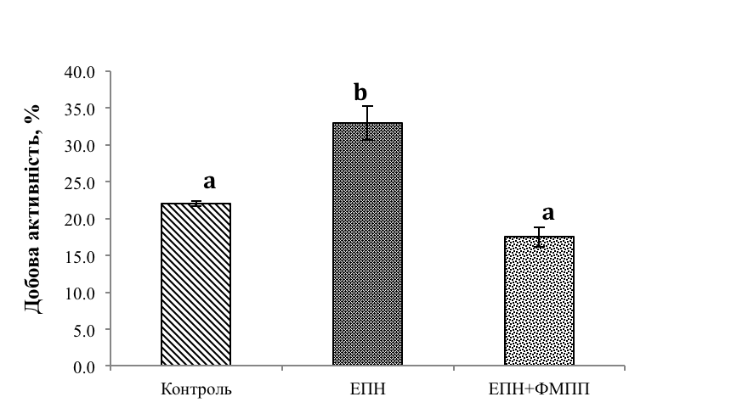

Рис. 5. Зміни добової локомоторної активності піддослідних свиней (% від часу спостереження). Докладний опис груп наведений на стор 14. Дані представлені як середнє±СВ. Малими літерами латинського алфавіту позначені відмінності між групами, достовірні при р<0,001.

Згідно з ориманими морфологічними та біохімічними даними, ЕПН призводить до зменшення кількості пірамідних нейронів в СА1 зоні гіпокампа до 50% від норми, а також до зниженого рівня водорозчинної та мембранної форм NCAM (Рис.6., 7.).
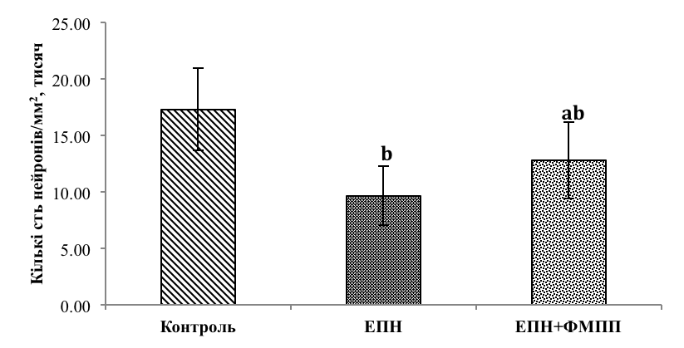
a
Рис. 6. Зміни кількості пірамідних нейронів у СА1 зоні гіпокампа піддослідних свиней. Докладний опис груп наведений на стор 14. Дані представлені як середнє±СВ. Малими літерами латинського алфавіту позначені відмінності між групами, достовірні при р<0,05.

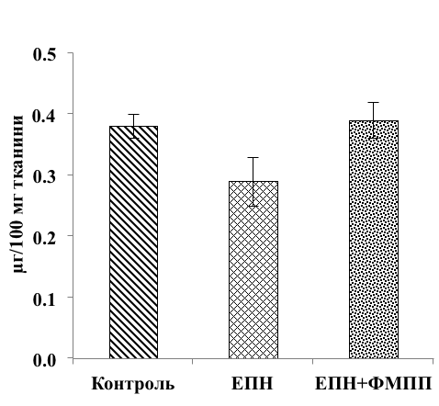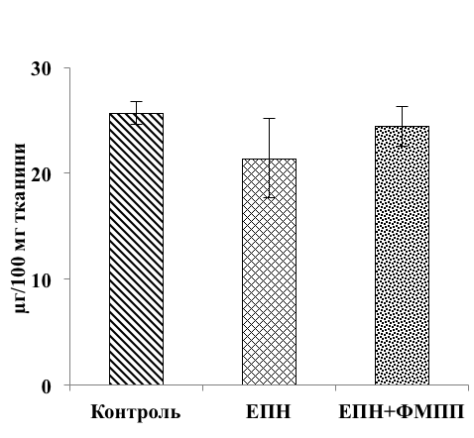
a
a
b
А В
Рис. 7. А, В. Зміни рівня водорозчинної (А) та мембранної (В) форм NCAM у тканині гіпокампа піддослідних свиней. Докладний опис груп наведений на стор 14. Дані представлені як середнє±СВ. Малими літерами латинського алфавіту позначені відмінності між групами, достовірні при р<0,05.

Продемонстроване зменшення кількості пірамідних нейронів може бути спричинене стресс-індукованим пригніченням гіпокампального нейрогенезу, що є типовою відповіддю ЦНС на хронічний вплив стресуючих подразників [Babic et al., 2012]. В той самий час, зміни рівня NCAM, продемонстровані для тканини гіпокампа, можуть служити доказом погіршення синаптичної трансмісії, спричиненого станом ЕПН.

Третє дослідження було присвячено вивченню фізіологічного стану ЕПН, що виникає в процеси старіння і його можливого впливу на структуру та функциї гипокампа. Процес старіння, зазвичай асоціюється із негативними змінами у головних фізіологічних функціях. Одними з найважливіших серед таких змін вважаються когнітивні розлади. Однією з причин подібних розладів є недостатність розщеплення та асиміляції поживних речовин у людей старшого віку, зокрема і така, обумовлена станом ЕПН різної етіології. Гіпокамп є однією із структур мозку, функція яких значно погіршується в процесі старіння [Pannese, 2011].
Також відомо, що старіння пов’язане із ґрунтовними змінами мікрофлори кишечника та порушеннями травлення. Серед чисельних розладів роботи шлунково-кишкового тракту особливе місце займає сенільний дефіцит екзокринної функції підшлункової залози [Majumdar et al., 1997].
Наше третє дослідження включало у себе 2 експерименти (експеримент 1 – Е1 та експеримент 2 – Е2)
Для Е1 було використано 38 самців піщанок монгольських. Тварини були розподілені на 2 групи – контрольна група старих піщанок (група К, n=18) та старі тварини, які як додаток до дієти отримували ФМПП (група Ф, n=14). Дорослі самці піщанок монгольських були об’єднані в групу «вікового контролю» (група Д, n=6). Всі тварини утримувалися на відповідних дієтах впродовж 6 місяців.
Е2 проводився як додатковий експеримент для більш ретельного вивчення поведінки старих піщанок монгольських (72 тварини) впродовж довготермінової дієти, збагаченої ФМПП. Тварини були розподілені на 2 групи – першу (група 1, n=37), де тварини отримували корм, збагачений ФМПП, та другу (група 2, n=35), де тварини отримували стандартний корм для лабораторних гризунів. Всі тварини утримувалися на відповідних дієтах впродовж 5 місяців.
Особливої уваги заслуговують пов’язані із процесом старіння специфічні погіршення навчання та памяті, багато з яких обумовлено селективними ураженнями мигдалини та гіпокампа – структур лімбічної системи, які відповідальні за формування довготермінової памяті та забезпечення процесу навчання [Rosenzweig et al., 2003]. У нашому дослідженні для оцінки поведінки піщанок монгольських був використаний тест спонтанного чередування в Т-лабіринті, і отримані нами результати підтверджують літературні дані. Так, старі піщанки монгольські з групи К дійсно демонстрували тенденцію до погіршення результатів поведінкових тестів із часом. Слід відмітити, що показники тактильної проби для правої та лівої кінцівок значно відрізнялися, тому і було вирішено аналізувати та представляти отримані дані окремо. Очевидно, що результати тактильної проби можуть свідчити, що завдання ставало для піщанок складнішим в ході процесу старіння.
Li та співавтори [2009] у своїх дослідженнях продемонстрували, що старі тварини із нормальним або навіть підвищеним рівнем nestin-позитивних клітин в гіпокампі (який автори вважають показником рівня нейрогенезу) та нормальною кількістю NeuN-позитивних клітин (показник кількості диференційованих клітин) мають інтактну когнітивну функцію, в той час як тварини із зниженими показниками виявляють значний дефіцит когнітивної функції. У наших дослідженнях nestin-позитивні клітини були виявлені в шарі пірамідних нейронів гіпокампа. цей же час ці клітини характеризувалися NeuN-імунореактивністю. У деяких клітин довгі nestin-позитивні відростки, подібні до дендритів були скеровані у глибші шари гіпокампа. Такі nestin/NeuN-позитивні клітини за своєю морфологією були подібні до пірамідних нейронів у всіх СА зонах гіпокампа (СА1-СА3). Структурні подібності між nestin/NeuN-позитивними клітинами та нейронами дозволили нам вважати цей тип клітин недозрілими нейронами.
Найбільша кількість nestin/NeuN-позитивних клітин була виявлена у групі дорослих піщанок монгольських, кількість клітин цього типу у групі К була достовірно меншою. Щодо кількості nestin/NeuN-позитивних клітин у тварин групи Ф, то вона була достовірно більшою у порівнянні із групою К (Рис. 8.). Таким чином, отримані нами дані підтверджують результати попередніх досліджень, які свідчать про те, що нейрогенез значно страждає в процесі старіння саме через зменшення кількості нейрональних стовбурових клітин у гіпокампі [Brazel et al., 2004; Lois et al., 1994] та в той же самий час дозволяють нам висунути припущення про підсилення процесу нейрогенезу після довготермінового споживання ФМПП як компоненту дієти.
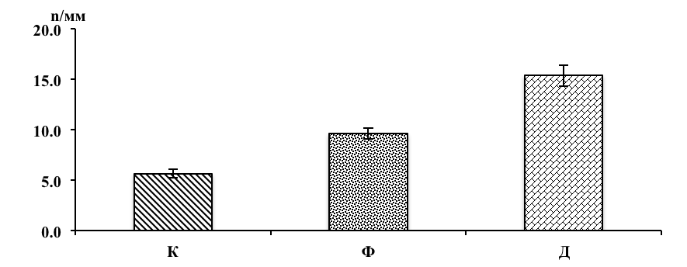
a
b
c
Рис.8. Зміни кількості Nestin/NeuN позитивних клітин на 1 мм СА1 зони гіпокампа піщанок монгольських. Докладний опис груп наведений на стор 17. Малими літерами латинського алфавіту позначені відмінності між групами, достовірні при р<0,05.

Хімічний синапс – тип міжклітинного контакту між нейронами та ефекторними клітинами, що забезпечує передачу інформаційного імпульсу. Структурні модифікації, які відбуваються у синапсах, відображають перебіг процесів навчання і формування пам’яті. Синаптичні везикули, які приймають участь у циклах екзо- і ендоцитозу щільно прилягають до активної зони на відміну від везикул, що залишаються у резерві. У збудженому синапсі синаптичні везикули ближче розташовані до активної зони, ніж у нестимульованих. Усередині пресинаптичної терміналі координовані рухи синаптичних везикул зв’язані з синаптичною функцією і їх просторове розташування може впливати на діяльність синапса. Зменшення кількості синаптичних везикул в синаптичних терміналях, яке ми спостерігали в тканині гіпокампа старих піщанок, вказує на погіршення процесу рециклізації синаптичних везикул. Отримані нами дані свідчать про можливість корекції цього процесу збагаченням стандартної дієти старих тварин ФМПП.
Багато із нейрональних молекул клітинної адгезії (NCAM) продемонстрували свій позитивний вплив на синаптичну пластичність в дослідженнях на тваринних моделях [Secher et al., 2009]. Вважається, що клітинні механізми формування довготермінової памяті включають зміни у нейрональних взаємодіях на рівні синапсів. Описане залучення NCAM у функціональні модифікації синаптичних терміналей [Skibo et al., 1998]. Так, наприклад, недостатність NCAM призводить до зниження щільності синапсів [Perlson et al., 2013]. Отримані нами дані продемонстрували, що експресія NCAM у гіпокампі піщанок монгольських знижується із віком майже вдвічі, таким чином відображаючи втрату синаптичних контактів, яка була продемонстрована ультраструктурним аналізом. Результати нашого дослідження показали, що дієта, збагачена ФМПП попереджує зниження рівня мембранного NCAM в тканині гіпокампа старих піщанок (Рис.9.).

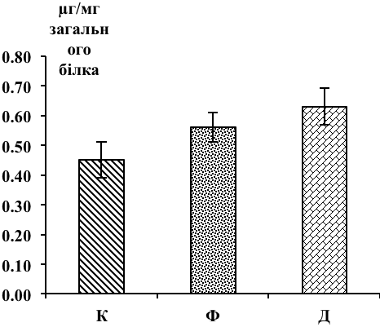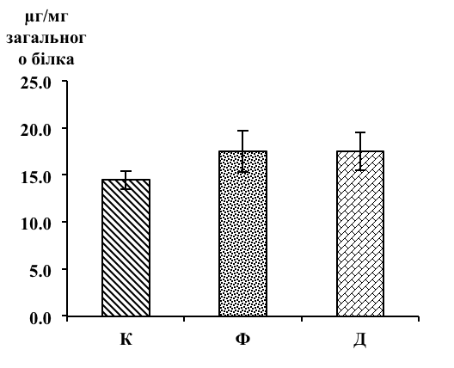
a
b
b
a
b
b
А B
Рис. 9. А. В. Зміни рівня водорозчинної (А) та мембранної (В) форм NCAM у тканині гіпокампа піддослідних піщанок монгольських. Докладний опис груп наведений на стор 17. Малими літерами латинського алфавіту позначені відмінності між групами, достовірні при р<0,05.

Таким чином, на підставі проведених досліджень, можна припустити, що довготермінове споживання ФМПП може поліпшувати метаболізм NCAM, що призводить до покращення синаптичної трансмісії в гіпокампі старіючих тварин і може свідчити про, високий терапевтичний потенціал терапії сенільних розладів з допомогою ФМПП.
ВИСНОВКИ

У дисертаційній роботі представлено морфо-функціональне дослідження реакції клітин СА1 зони гіпокампа на стан фізіологічної та штучної екзокринної панкреатичної недостатності. Також продемонстрована нейропротекторна дія ферментів мікробіального походження, подібних до панкреатичних, в умовах екзокринної панкреатичної недостатності.

- При фізіологічній інактивації панкреатичних ферментів у ранньому постнатальному періоді штучне вигодовування спричинює негативні зміни у процесах міграції нейронів та мікрогліальних клітин у гіпокампі новонароджених свиней. Подібні зміни можуть бути обумовлені відсутністю специфічних макромолекул, таких як імуноглобуліни, необхідних для розвитку центральної нервової сістеми новонароджених.
- Збагачення дієти імуноглобулінами у використаній концентрації має виражену нейропротекторну дію в умовах фізіологічної екзокринної панкреатичної недостатності новонароджених. Цей результат припускає потенційну можливість застосування імуноглобулінів у медичній практиці в групах недоношених немовлят та дітей, які вигодовуються штучно.

- Стан експериментальної екзокринної панкреатичної недостатності спричинює патологічне збільшення добової активності свиней на 16% та спричинює зменшення кількості пірамідних нейронів в СА1 зоні гіпокампа свиней на 44%. Такі зміни локомоторної активності можна використовувати як діагностичний фактор пошкодження зони СА1 гіпокампа.
- Стан фізіологічної екзокринної панкреатичної недостатності сприяє розвитку когнітивної дисфункції, спричинює зменшення кількості Nestin/NeuN - позитивних нейронів на 60% та розвиток деструктивних ультраструктурних змін СА1 зони гіпокампа, таких як зменшення кількості синаптичних терміналей та порушення кластеризації синаптичних везикул. Перераховані зміни можуть відбуватися за рахунок порушення розщеплення та абсорбції поживних речовин, зокрема поліненасичених жирних кислот.
- Як коротко- так і довготривала терапія ферментами мікробіального походження, подібними до панкреатичних, коригує поведінкові порушення та гальмує структурні зміни СА1 зони гіпокампа як в умовах фізіологічної, так і експериментальної екзокринної панкреатичної недостатності.
ПЕРЕЛІК ВИКОРИСТАНИХ СКОРОЧЕНЬ

БД – базова дієта
ЕПН – екзокринна панкреатична недостатність
ЗТПФ – замісна терапія панкреатичними ферментами
ФМПП – ферменти мікробіального походження, подібні до панкреатичних
ЦНС – центральна нервова система
GFAP – гліальний фібрилярний кислий білок
LCPUFAs – довголанцюгові поліненасичені жирні кислоти
NCAM – нейрональна молекула клітинної адгезії
TG – тригліцериди

ПЕРЕЛІК ОПУБЛІКОВАНИХ ПРАЦЬ ЗА ТЕМОЮ ДИСЕРТАЦІЇ

Статті:

- Goncharova K. Exogenous pancreatic-like enzymes are recovered in the gut and improve growth of exocrine pancreatic insufficient pigs / S. Pierzynowski, K. Szwiec, J.L. Valverde Piedra, D. Gruijc, S. Szymanczyk, P. Swieboda, O. Prykhodko, O. Fedkiv, D. Kruszewska, R. Filip, J. Botermans, J. Svendsen, G. Ushakova, T. Kovalenko, I. Osadchenko, K. Goncharova, G. Skibo, B. Weström // Journal of Animal Science. – 2012. – Vol. 90. – P. 324-326. (Дисертантом самостійно проведено огляд літератури та обробку отриманих даних).
- Goncharova K. Behavioral changes in response to feeding pancreatic-like enzymes to exocrine pancreatic insufficiency pigs / S. Pierzynowski, P. Swieboda, R. Filip, K. Szwiec, J. L. Valverde Piedra, D. Gruijc, O. Prykhodko, O. Fedkiv, D. Kruszewska, J. Botermans, J. Svendsen, G. Skibo, T. Kovalenko, I. Osadchenko, K. Goncharova, G. Ushakova, B. Weström // Journal of Animal Science. – 2012. – Vol. 90. –P. 439-441. (Дисертантом самостійно проведено огляд літератури, експериментальні дослідження та обробку отриманих даних).
- Goncharova K. Effect of feeding colostrum versus exogenous immunoglobulin G on gastrointestinal structure and enteric nervous system in newborn pigs / J. Wolinski, M. Slupecka, B. Weström, O. Prykhodko, P. Ochniewicz, M. Arciszewski, E. Ekblad, K. Szwiec, G. Ushakova, G. Skibo, T. Kovalenko, I. Osadchenko, K. Goncharova, J. Botermans, S. Pierzynowski // Journal of Animal Science. – 2012. – Vol. 90. – P. 327-330. (Дисертантом самостійно проведено огляд літератури, експериментальні дослідження та обробку отриманих даних).
- Goncharova K.O. The impact of colostrum on brain development in newborn pigs / K.O. Goncharova, I.O. Osadchenko, T.M. Kovalenko, G.U. Ushakova, S.G. Pierzynowski, G.G. Skibo // Таврический медико-биологический вестник. – 2012. - №3, часть 1. – С. 69-72. (Дисертантом самостійно проведено огляд літератури, експериментальні дослідження та обробку отриманих даних).
- Goncharova K. Impact of colostrum and plasma immunoglobulin intake on hippocampus structure during early postnatal development in pigs / S. Pierzynowski, G. Ushakova, T. Kovalenko, I. Osadchenko, K. Goncharova, P. Gustavsson, O. Prykhodko, J. Wolinski, M. Slupecka, P. Ochniewicz, B. Weström, G. Skibo // International Journal of Developmental Neuroscience. – 2014. – Vol. 35. – P. 64-71. (Дисертантом самостійно проведено експериментальні дослідження та морфометричну обробку отриманих даних).
- Goncharova K. A piglet with surgically induced exocrine pancreatic insufficiency as an animal model of newborns to study fat digestion / K. Goncharova, S.G. Pierzynowski, D. Grujic, S. Kirko, K. Szwiec, J. Wang, T. Kovalenko, I. Osadchenko, G. Ushakova, H. Shmigel, O. Fedkiv, B. Majda, O. Prykhodko // British Journal of Nutrition. – 2014. – Vol. 112. – P. 2060-2067. (Дисертантом самостійно проведено планування досліджень, огляд літератури, експериментальні дослідження та обробку отриманих даних)
- Goncharova K. Diet supplemented with pancreatic-like enzymes of microbial origin restores the hippocampal neuronal plasticity and behaviour in young pigs with experimental exocrine pancreatic insufficiency / K. Goncharova, G. Ushakova, T. Kovalenko, I. Osadchenko, G. Skibo, S.G. Pierzynowski // Journal of Functional Foods. – 2015. – №14. – P. 270-277. (Дисертантом самостійно проведено експериментальні дослідження та морфометричну обробку отриманих даних, аналіз та узагальнення результатів, написання статті).

Тези доповідей:

- Goncharova K. Brain development is dependent on colostrum intake in newborn piglets / G. Skibo, T. Kovalenko, I. Osadchenko, K. Goncharova, G. Ushakova, J. Wolinski, P. Ochniewicz, M. Slupecka, K. Szwiec, O. Prykhodko, O. Fedkiv, D. Grujic, B. Westrom, S. Pierzynowski // XII International symposium on digestive physiology of pigs, Keystone, USA, 29 May - 01 June 2012. – Abstract book. – P. 120.
- Goncharova K. Behavioral changes in response to feeding pancreatic-like enzymes to exocrine pancreatic insufficient (EPI) pigs / S. Pierzynowski, P. Swieboda, K. Szwiec, D. Grujic, J. Botermans, J. Svendsen, J. Valverde Piedra, O. Prykhodko, G. Skibo, T. Kovalenko, K. Goncharova, G. Ushakova, D. Kruszewska, R. Filip // XII International symposium on digestive physiology of pigs, Keystone, USA, 29 May - 01 June 2012. – Abstract book. – P. 120.
- Goncharova K. Influence of exocrine pancreatic insufficiency on the brain structure and behavior in domestic pigs / K. Goncharova, I. Osadchenko, T. Kovalenko, S. Pierzynowski, G. Skibo // The 9th International conference “Youth and biology progress”, Lviv, Ukraine, 16-19 April 2013. – Abstract book. – P. 406.
- Goncharova K. Changes in the neurospecific proteins distribution and brain structure in exocrine pancreatic insufficient pigs / K. Goncharova, I. Osadchenko, T. Kovalenko, G. Ushakova, S. Pierzynowski, G. Skibo // The 2nd International conference “Modern problems of biochemistry and cell biology”, Dnepropetrovsk, Ukraine, 24-25 September 2013. – Abstract book. – P. 53.
- Goncharova K. Synaptic plasticity in aged brain / K. Goncharova, I. Osadchenko, T. Kovalenko, S. Pierzynowski, G. Skibo // The 7th International symposium on experimental and clinical neurobiology, Kosice, Slovak Republic, 23-27 June 2013. – Abstract book. – P. 42.
- Goncharova K. Long-term dietary supplementation of 2-Oxoglutarate and pancreatic-like enzymes induced changes in brain structure and behavior in old mongolian gerbils / K. Goncharova, S.G. Pierzynowski, T. Kovalenko, I. Osadchenko, G. Ushakova, G. Skibo // The 2014 Meeting of the Society of Applied Neurosciences (SAN), Utrecht, the Netherlands, 30 January - 02 February 2014. – Abstract book. – P. 78.
- Goncharova K. The short term effects of pancreatic-like enzymatic replacement therapy (PERT) on the brain structure and biochemistry in young EPI pigs / K. Goncharova, S.G. Pierzynowski, T. Kovalenko, I. Osadchenko, G. Ushakova, G. Skibo // The 2014 Meeting of the Society of Applied Neurosciences (SAN), Utrecht, the Netherlands, 30 January - 02 February 2014. – Abstract book. – P. 79.
- Goncharova K. Diet-induced changes of synaptic plasticity in old Mongolian gerbils / K. Goncharova, S.G. Pierzynowski, T. Kovalenko, I. Osadchenko, G. Skibo // Materials of VI Congress of the Ukrainian Society for Neuroscience, Kyiv, Ukraine, 4-8 June 2014. – Abstract book. – P. 27.
- Goncharova K. Exocrine pancreatic insufficient pig as an animal model to study brain structure and function during pancreatic insufficiency in humans: Effect of pancreatic-like enzyme replacement therapy / S.G. Pierzynowski, T. Kovalenko, I. Osadchenko, K. Goncharova, G. Ushakova, G. Skibo, J. Botermans, J. Svendsen // Proceedings of the 23rd International Pig Veterinary Society (IPVS) Congress, Cancun, Mexico, 8-11 June 2014. – Abstract book. – P. 51.
- Goncharova K. The development of a pig model to test the role of exogenous lipase in fat absorption when fed human infant milk formula / S.G. Pierzynowski, K. Goncharova, T. Kovalenko, I. Osadchenko, G. Ushakova, G. Skibo, A.-Ch. Olsson, J. Svendsen // Proceedings of the 23rd International Pig Veterinary Society (IPVS) Congress, Cancun, Mexico, 8-11 June 2014. – Abstract book. – P. 50.
- Goncharova K. A novel point of care lipase (ALCT-460) increases fat hydrolysis and omega-3 fat absorption in pigs with Exocrine Pancreatic Insufficiency (EPI) / C. Martin, D. Grujic, K. Goncharova, K. Szwiec, S. Kirko, S. Pierzynowski, S. Freedman // The 37th European Cystic Fibrosis Conference, Gothenburg, Sweden, 11-14 June 2014. – Abstract book. – P. 408.
- Goncharova K. The effects of pancreatic-like enzymatic replacement therapy (PERT) on the brain function in EPI pigs / K. Goncharova, S.G. Pierzynowski, T. Kovalenko, I. Osadchenko, G. Ushakova, G. Skibo // The 9th FENS Forum of Neuroscience, Milan Italy, 5-9 July 2014. – Abstract book. – P. 443.
- Goncharova K. Brain structure and behavior in old Mongolian gerbils under influence of long-term 2-oxoglutarate and pancreatic-like enzyme supplemented diet / G. Skibo, T. Kovalenko, I. Osadchenko, K. Goncharova, S.G. Pierzynowski // The 9th FENS Forum of Neuroscience, Milan Italy, 5-9 July 2014. – Abstract book. – P. 390.
АНОТАЦІЯ

Гончарова К.О. Вплив екзокринної панкреатичної недостатності та її корекції на стан нейронів СА1 зони гіпокампа. – Рукопис.

Дисертація на здобуття наукового ступеня кандидата біологічних наук за спеціальністю 03.00.13 – фізіологія людини та тварин. Інститут фізіології ім. О.О. Богомольця НАН України, Київ, 2015.

Дисертація присвячена дослідженню впливу експериментальної екзокринної панкреатичної недостатності та її корекції на формування морфо-функціональних особливостей гіпокампа піддослідних тварин. Робота проведена на двох видах тварин – свинях свійських та піщанках монгольських. Штучна екзокринна панкреатична недостатність у свиней була стимульована накладанням лігатури на протоку підшлункової залози. Новонароджені поросята та старі пісчанки монгольські були використані для моделювання фізіологічного стану ЕПН, пов’язаного із віком. Виявлено, що при фізіологічній інактивації панкреатичних ферментів у ранньому постнатальному періоді штучне вигодовування спричинює негативні зміни у процесах міграції нейронів та мікрогліальних клітин у гіпокампі новонароджених свиней. Продемонстровано, що стан екзокринної панкреатичної недостатності спричинює порушення поведінкових реакцій свиней та піщанок монгольських та зменшення кількості пірамідних нейронів і деструктивні ультраструктурні зміни СА1 зони гіпокампа у свиней та піщанок. Подібні зміни обумовлені порушенням розщеплення та абсорбції поживних речовин. Отримані дані дозволяють припустити, що як коротко-, так і довготривала терапія ферментами мікробіального походження, подібними до панкреатичних, коригує поведінкові порушення та структурні зміни СА1 зони гіпокампа, як в умовах фізіологічної, так і штучної екзокринної панкреатичної недостатності.
Ключові слова: екзокринна панкреатична недостатність, CА1 зона гіпокампа, імуноглобуліни, ферменти мікробіального походження, подібні до панкреатичних, нейропротекція.

АННОТАЦИЯ

Гончарова Е.А. Влияние экзокринной панкреатической недостаточности и ее коррекции на состояние нейронов СА1 зоны гиппокампа. –Рукопись.

Диссертация на соискание ученой степени кандидата биологических наук по специальности 03.00.13. – физиология человека и животных. Институт физиологии им. А.А. Богомольца НАН Украины, Киев – 2015.

Диссертация посвящена изучению влияния экспериментальной экзокринной панкреатической недостаточности (ЭПН) и ее коррекции на формирование морфо-функциональных особенностей гиппокампа экспериментальных животных. Работа проведена на двух видах животных – свиньях домашних и песчанках монгольских. Искусственная ЭПН была смоделирована наложением лигатуры на проток поджелудочной железы. Новорожденные поросята и старые песчанки монгольские были использованы для моделирования физиологической возрастной ЭПН.
Полученные нами данные говорят о том, что в условиях физиологической ЭПН новорожденные поросята, которых кормили молозивом, имели достаточный уровень иммуноглобулинов в плазме крови (17-30 мг/мл) на третьи сутки постнатального развития, в то время, как у животных, вскормленных базовой диетой (БД), иммуноглобулины в плазме крови отсутствовали. Также у поросят, вскормленных БД, был отмечен сниженный уровень нейроспецифических белков и уменьшение количества нейронов СА1 зоны гиппокампа на 50% по сравнению с новорожденными животными.
В ходе наших исследований мы также оценили влияние заместительной терапии ферментами микробиального происхождения, сходными с панкреатическими (ФМПП) на поведение и морфо-функциональный статус гиппокампа свиней с экспериментальной ЭПН. Результаты поведенческих тестов продемонстрировали патологическое возрастание активности свиней с ЭПН, которое может быть обусловлено рядом различных факторов, в том числе, и дефицитом расщепления и абсорбции питательных веществ в условиях ЭПН. Согласно полученным морфологическим и биохимическим данным, ЭПН ведет к уменьшению количества пирамидных нейронов в СА1 зоне гиппокампа до 50% от нормы, а также к снижению концентрации нейрональной молекулы клеточной адгезиии (NCAM). Подобные патологические изменения успешно корректировались кратковременной заместительной терапией ФМПП.
Физиологическая ЭПН, которая сопровождает процесс старения, согласно полученным нами результатам, также влияет на когнитивную функцию и структуру СА1 зоны гиппокампа. Старые песчанки монгольские, активность панкреатических ферментов в гомогенате поджелудочной железы которых была патологически повышена, демонстрировали нарушения поведения и соматосенсорной функции, прогрессирующие со временем. Также у старых животных контрольной группы было выявлено наименьшее количество nestin/NeuN – позитивных клеток в СА1 зоне гиппокампа. Долговременная терапия ФМПП приводила к достоверному увеличению количества nestin/NeuN-позитивных клеток в СА1 зоне гиппокампа старых песчанок монгольских. Что же касается ультраструктурных изменений в СА1 зоне гиппокампа, у старых животных было зафиксировано снижение количества синаптических везикул по сравнению с животными зрелого возраста, что указывает на связанное с процессами старения ухудшение процесса рециклизации синаптических везукул. Обогащение стандартной диеты животных ФМПП может скорректировать упомянутые ультраструктурные изменения. Полученные нами данные также продемонстрировали, что экспрессия NCAM в гиппокампе песчанок монгольских с возрастом снижается почти в два раза, таким образом, отображается потеря синаптических контактов, которая была продемонстрирована в ходе ультраструктурного анализа. Результаты экспериментов показали, что диета, обогащенная ФМПП предупреждает снижение уровня мембранной формы NCAM в ткани гиппокампа старых песчанок. Можно сделать вывод, что долговременное употребление ФМПП улучшает метаболизм NCAM и синаптическую передачу. Таким образом, можно предположить, что терапия сенильных расстройств с помощью ФМПП имеет высокий терапевтический потенциал.
Таким образом, в ходе исследования было выявлено, что при физиологической инактивации панкреатических ферментов в раннем постнатальном периоде искусственное вскармливание приводить к негативным изменениям в процессах миграции нейронов и микроглиальных клеток в гиппокампе новорожденных поросят. Также было продемонстрировано, что ЕПН вызывает нарушения поведения свиней и песчанок монгольских, а также уменьшение количества пирамидных нейронов и деструктивные ультраструктурные изменения СА1 зоны гиппокампа. Подобные изменения могут быть обусловлены нарушением расщепления и абсорбции питательных веществ.
Полученные данные позволяют предположить, что как коротко- так и долговременная терапия ФМПП корректирует поведенческие нарушения и структурные изменения СА1 зоны гиппокампа в условиях как искусственной, так и физиологической экзокринной панкреатической недостаточности.
Ключевые слова: экзокринная панкреатическая недостаточность, СА1 зона гиппокампа, иммуноглобулины, ферменты микробиального происхождения, сходные с панкреатическими, нейропротекция.

SUMMARY

Goncharova K.O. The influence of exocrine pancreatic insufficiency and its correction on the neurons of CA1 hippocampal area. – Manuscript.

The thesis for the defense of scientific degree of candidate of biology sciences in speciality 03.00.13. – human and animals physiology. Bogomoletz Institute of Physiology, National Academy of Sciences of Ukraine, Kyiv, 2015.

The thesis deals with the study of the effects of exocrine pancreatic insufficiency and its correction on the formation of hippocampal morpho-functional peculiarities in experimental animals. The research was carried out on the two animal species – domestic swine and Mongolian gerbil. The artificial exocrine pancreatic insufficiency was induced by pancreatic duct ligation. Newborn piglets and old gerbils were used for modeling of age-related exocrine pancreatic insufficiency. It was shown that artificial feeding under the physiological inactivation of pancreatic enzymes causes negative changes in the processes of neuronal and microglial migration in the hippocampus of newborn pigs. Also it was demonstrated that exocrine pancreatic insufficiency ameliorates behavioral reactions both in pigs and gerbils, leads to the decrease in the number of pyramidal neurons and causes destructive ultrastructural changes. All mentioned changes could be caused by maldigestion and malabsorption of nutrients. The data obtained allow to suggest that both short- and long-term replacement therapy with pancreatic-like enzymes of microbial origin corrects the deficits in behavior and structural changes in the CA1 hippocampal area both under the artificial and physiological exocrine pancreatic insufficiency.
Key words: exocrine pancreatic insufficiency, CA1 hippocampal area, immunoglobulines, pancreatic-like enzymes of microbial origin, neuroprotection.

